《精密成形工程》投稿写作模板
模板使用说明：
1.请将稿件直接输入模板中，或拷贝、粘贴稿件内容到本模板。
2.投稿时请使用通栏，不必分栏，分栏工作由排版人员完成。
3.稿件内容格式无误后，删除批注及模板中的说明部分。
字体和空格：
1.文中所有的中文都使用“宋体”字体；所有的英文和数字都使用“Times New Roman”字体，包括标题、图、表、参考文献等。
2.数值和单位之间间隔1个空格，中文图表序号和图表题间隔2个空格，英文单词间隔1个空格。
章节标题：
1.标题左起顶格，后空2个字距接排标题，一律用阿拉伯数字连续编号；不同层次数字之间用小圆点相隔，末位数字不加标点符号，如“1”、“1.1”、“1.1.1”等，最多编号到四级。如：
1 一级标题
1.1 二级标题
1.1.1 三级标题
1.1.1.1 四级标题
图片上传官网要求：
图片上传要求：提供可编辑的图文件（图格式不限，只要图中文字可以修改），最好为矢量图(AI、emf、Visco、Origin，Excel、CDR、word、ppt、CAD格式为佳，tif、JPG没有图层不要提供)，另ArcGIS制作的图，直接导出AI文件，Excel或visco制图提交Excel或Visco（低版本）文件，如果是其他软件制作的图导出AI或是PDF提交即可。所有图文件请以压缩包的形式上传。
正文撰写模板
收稿日期：2020-01-01
Received：2020-01-01
基金项目：国家自然科学基金（编号）；国家重点研发计划（编号）；国家高技术研究发展计划（863计划）（项目编号）
Fund：The National Natural Science Foundation of China (Number); National Key R&D Program of China (Number); National High-tech R&D Program (863 Program)（Project Number）
作者简介：姓名（出生年—），性别，最高学历，最高职称，主要研究方向为×××。
Biography：
通信作者：姓名（出生年—），性别，最高学历，最高职称，主要研究方向为×××。
Corresponding author：
文章修改联系人电话：×××；邮箱：×××。

标题
作者一姓名¹，作者二姓名²，作者三姓名¹
（1.作者单位正式对外名称，省份 城市 邮编；2.作者单位正式对外名称，省份 城市 邮编）
（研究性文章）摘要（不少于400字）：目的：开展本研究希望解决的问题或实现的目标，不能是文章标题的简单重复或者文章的研究内容。方法：主要的研究手段和过程。结果：得出的具体数据或者观察到的现象。结论：根据实验结果总结的规律，以及是否达到了研究的目的。
（综述文章）摘要（不少于400字）：需包括写作背景和概述的研究现状，并展望未来发展方向。写作背景及展望应相对简短，概述的研究现状应尽可能详尽。
关键词：关键词1；关键词2；关键词3；关键词4；关键词5

English Title
ZUO Zheyi¹, ZUO Zheer², ZUO Zhesan¹
(1.Address, Address, CityPost Code, Country; 2.Address, Address, City Post Code, Country)
Abstract:
Keywords:
中图分类号：

引言为论文正文部分的开始，不用编号。引言部分需详细阐明本研究的理论依据和背景（即进行本研究的理由），概述国内外当前的研究状况，给出本研究的预期结果，给出直接相关参考文献，提出本文研究的先进性、创新性等等。叙述中意思要明确，语言要简练，不要包括论文的数据和结论（不要与文摘重复）。
1 实验
需与实验报告区分开，原则上不将仪器、试剂单列章节，在实验过程中交代清楚即可。研究的基本过程应描述清楚。应保证研究的可靠性，并使读者可根据内容验证实验。
2 结果与分析
文中涉及的名词术语需以全国自然科学名词审定委员会审定公布的相关名词为准。中外名词术语应使用全称，缩写首次出现时加括号注明。
文中涉及的计量单位需采用法定计量单位。涉及浓度的百分数需写清楚是什么百分数，如质量分数、摩尔分数、体积分数等。
文中涉及到公式时，请使用数学公式编辑器Mathtype编辑公式。式中涉及的物理量请用国家规定的量符号（注意正确使用斜体）表示，然后对式中量符号的具体含义做说明。对公式要进行编号，如：
(1)
式中：m₁为干燥前质量；m₂为干燥后质量；m₀为绝干质量。
在正文和图表中按逻辑顺序描述观察结果。遵循先见文后见图表的排列原则，图表不跨章节。图和表不要重复相同的数据，正文不要重复图表数据。表和图以在正文中出现的先后顺序连续编号，图题、表题要求简洁（不详述实验条件）并中英文对照。如图、表引自他刊，应注明出处，并附版权所有者同意使用的书面材料。
表格模板：
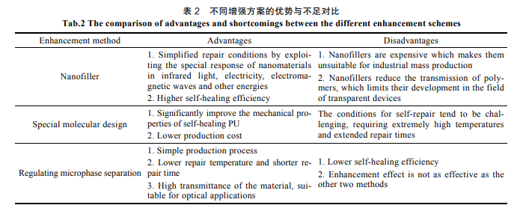
图片要求清晰，分辨率不能低于300dpi，图中的文字信息均用英文表述。坐标图要求有横纵坐标标目（标值的物理意义）及相应单位（国际单位制）；照片要求有标尺。
坐标图模板：
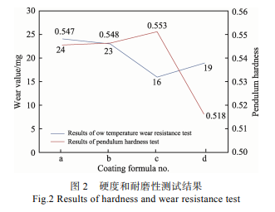

照片模板：
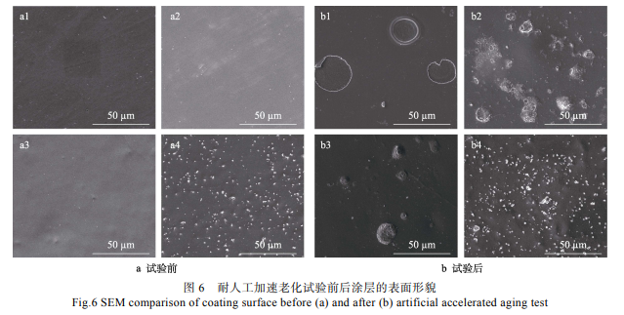

3 结语
着重讨论本研究中创新和重要的发现，存在的不足，以及由实验结果得出的观点，不要重复在前言或结果部分的数据或其他资料。可推论这些发现的可能影响及进一步研究的意义，但需结合研究结果。
参考文献：
1.综述类文章参考文献不少于50条；研究性文章参考文献不少于25条；英文文献和3年内出版的文献比例均不小于50%。
2.标点符号均采用英文半角格式，并空一格。
3.中文文献要有对应的英文，对应英文中“作者姓名”形式必须为“姓”中的字母全部大写，“名”首字母大写，其余字母小写，作者仅列出前3位，然后用“等”(英文用“et al”)。
4.英文文献（包含外国人撰写的英文文献和中国人撰写的英文文献）中必须遵守姓前名后著录法，“姓”全部大写，名缩写为首字母，缩写名后不加点“.”，作者仅列出前3位，然后用用“et al”。
5.英文标题及英文期刊名称中实词的首字母大写。
6.起止页码用“-”。
参考文献示例：
- 期刊：著者. 篇(题)名[J]. 刊名, 出版年, 卷号(期号): 起止页码.
例：
中文文献（必须要有对应的英文）：
李亮, 帅美荣, 李海斌, 等. 2209双相不锈钢本构模型及热加工参数优化[J]. 精密成形工程, 2022, 14(8): 48-54.
LI L, SHUAI M R, LI H B, et al. Constitutive Model and Hot Working Parameters Optimization of 2209 Duplex Stainless Steel[J]. Journal of Netshape Forming Engineering, 2022, 14(8): 48-54.
英文文献：
SHANG L R, ZHANG W X, XU K, et al. BioInspired Intelligent Structural Color Materials[J]. Materials Horizons, 2019, 6(5): 945-958.
352-356.
[2] 专著：主要著作责任者. 书名[M]. 出版地: 出版者, 出版年: 参考起止页码.
例：张朝晖. ANSYS热分析教程与实例解析[M]. 北京: 中国铁道出版社, 2007: 1—5.
ZHANG C H. ANSYS Thermal Analysis Course and Example Analysis[M]. Beijing: China Railway Press, 2007: 1—5.
[3] 会议论文集：作者(报告人). 题名[C]// 会议录或会议名, 会议城市, 出版年: 参考起止页码.
例：罗亚军, 谢石林, 张希农. 基于多层压电作动器的蜂窝夹层板的振动主动控制研究[C]// 第九届全国振动理论及应用学术会议论文摘要集, 杭州, 2007: 246—255.
Luo Y J, Xie S L, Zhang X N. Vibration Control of Honeycomb Sandwich Panel Using Multi Layer Piezoelectric Actuator[C]// Proceedings of the 9th National Conference on Vibration Theory and Application, Hangzhou, 2007: 246—255.
[4] 学位论文：作者. 篇(题)名[D]. 学位授予单位城市: 单位名称, 年: 参考页.
例：于洋. 基于层叠式压电作动器的薄壁结构的形状控制技术研究[D]. 西安: 西安交通大学, 2008: 5—10.
YU Y. A Study of Shape Control for Thin Walled Structure Based on Laminated Piezoelectric Actuators[D]. Xi'an: Xi'an Jiaotong University, 2008: 5—10.
[5] 专利：专利申请者或所有者. 专利题名: 国别, 专利号[P]. 公告日期或公开日期.
例：杨光. 一种便于老年人使用的: 中国, 201210590768.X[P]. 2013-04-03.
[6] 标准：标准编号, 标准名称[S].
例：GB/T 5795—1986, 中国标准书号[S].

